

**中四·心语**

• **DAILY LIFEmmexport1594010006013**



↓↓↓

**/2025/6/11**

我们的主题——《夏天真快乐》

mmexport1594010011544

** 01 来园情况 **

1.**来园人数**：今日是周三，班级有3位幼儿请假了（顾语汐感冒、蔡娅宁事假、熊梓轩咳嗽），22位幼儿都来园了。

2.**来园情绪：**来园的小朋友们能自己带好物品，并及时将自己的物品放入抽屉整理好。情绪良好。

3.**来园情况：**还有个别幼儿来园时常常忘记签到，需要提醒。班级96％都能认识自己的姓，并且能主动签到。

**重点观察记录**

|  |  |  |  |  |  |
| --- | --- | --- | --- | --- | --- |
| **序号** | **姓名** | **主动签到（⭐主动签到△需要提醒）** | **序号** | **姓名** | **主动签到（⭐主动签到△需要提醒）** |
| **1** | **张沐宸** | **△需要提醒** | **14** | **徐燃** | **△需要提醒** |
| **2** | **丁秋铭** | **⭐** | **15** | **郭静悠** | **⭐** |
| **3** | **吴燚** | **⭐** | **16** | **夏一心** | **⭐** |
| **4** | **梁佳硕** | **△需要提醒** | **17** | **殷颂惜** | **⭐** |
| **5** | **金文哲** | **⭐** | **18** | **顾语汐** | **请假** |
| **6** | **刘郑勋** | **⭐** | **19** | **卢兰熙** | **⭐** |
| **7** | **张铭昊** | **⭐** | **20** | **易筱曦** | **⭐** |
| **8** | **熊梓轩** | **咳嗽** | **21** | **王婉苏** | **⭐** |
| **9** | **程诺** | **⭐** | **22** | **徐旻玥** | **⭐** |
| **10** | **孙思淼** | **⭐** | **23** | **汪雪婷** | **⭐** |
| **11** | **官同羽** | **⭐** | **24** | **张竹青** | **⭐** |
| **12** | **褚浩宸** | **⭐** | **25** | **蔡娅宁** | **事假** |
| **13** | **赵奕承** | **⭐** |  |  |  |

mmexport1590938236088 02户外活动mmexport1590938236088

**滑滑梯**

《3—6岁儿童学习与发展指南》指出：“幼儿的学习是以直接经验为基础，在游戏和日常生活中进行的”。在幼儿园中，孩子们最喜欢的莫过于滑滑梯。滑滑梯的魅力真是无穷大，这不，今天一大早孩子们又兴奋地奔向滑滑梯了。滑滑梯游戏应该是幼儿最喜欢的游戏了，在老师的引导下，孩子们依次排好队，不拥挤。

有的说：滑滑梯真是太好玩啦！

还有的孩子说：我们比一比谁滑的快，啊哈，我赢啦！

爸爸妈妈带孩子一起去玩滑滑梯的时候，一定要告诉孩子不能逆行、不能推搡、不能两个人一起滑梯，以确保孩子游戏的安全哦！

|  |  |  |
| --- | --- | --- |
|  |  |  |

mmexport1590938236088 03集体活动mmexport1590938236088

**音乐：夏天的雷雨**

这是一节歌唱类的音乐活动。《夏天的雷雨》是一首二四拍的歌曲，歌曲由两个乐段组成，每个乐段有四个乐句，结构规整，朗朗上口。歌曲内容简单易懂，歌词采用谜语的形式呈现，第一段歌曲讲述了雷雨的自然现象用问题形式呈现，第二段歌词根据第一段问题进行回答，两段形成了一问一答形式，描述了一幅极富童趣的夏天下雷雨的场景。歌曲中大切分节奏的反复使用增添了歌曲活泼欢快的情趣。本次活动借助图谱，帮助幼儿理解歌曲内容、学唱歌曲，并采用问答形式激发孩子演唱的兴趣。

中班孩子已经接触过许多C大调的歌曲，演唱能力有一定的发展，音域逐渐增广，理解歌词的能力有所提高。大部分孩子能够根据歌曲的旋律、节奏用自然的声音演唱歌曲，但是不能很好地控制自己的气息和音高，往往会出现喊唱的情况。幼儿对于大切分节奏已有初步的认识，但是部分幼儿对切分音的节奏把握会有一定的难度。

|  |  |  |
| --- | --- | --- |
|  |  |  |

mmexport1590938236088 04区域游戏mmexport1590938236088

|  |  |  |
| --- | --- | --- |
|  |  |  |
| 今天徐燃和赵弈承选择的是益智区的阿基米德游戏材料。他自主选择木质长条积木开展游戏。一开始他们搭建了一座比较高的城墙，之后有搭建了其他两个座城墙，最后在城墙上把路线图搭建好。他专注地将积木逐块拼接，尝试搭建长条状造型，过程中不时调整积木位置。但是在过程中，他也遇到了一些问题，比如：他的路线积木一直会滑下来，而且尝试了几次都没有成功。最后他自己的链接的地方重新放了一块积木，才能比较稳当。遇到积木倾斜、倒塌情况，并没有放弃游戏，而是锲而不舍的去尝试解决困难，展现出对搭建活动的浓厚兴趣。搭建中不断调整积木，体现其空间认知与问题解决能力发展，在尝试 - 调整过程里，理解积木摆放、受力与结构稳定性关系。 | 区域游戏时，徐旻玥和官同羽选择了旋转小车的游戏。官同羽跪坐于地，面带笑意观察轨道结构，偶尔伸手调整轨道坡度，尝试将方形轨道块与弧形轨道衔接；徐旻玥专注摆弄红色弯道部件，将其与主轨道拼接，反复调整接口位置，确保轨道连通，还尝试放置小球测试滚动路径，发现卡顿后共同调整轨道高度。两人围绕 “让小球顺利通过所有轨道” 的目标，通过手势、眼神交流：徐旻玥指了指中间段的轨道，官同宇随即调整，持续优化搭建方案。当小球在某段轨道卡顿，她立刻指向该位置，两位幼儿共同调整轨道坡度，反复测试直至小球顺利通过 。 | 在地面建构区中，刘郑勋和郭静悠，易筱曦。跪坐于蓝色地垫上，身体前倾，专注搭建 “立体结构”。刘郑勋双手递出长积木，郭静悠调整积木角度，尝试 “交叉垒高” 稳固架构；当积木倾斜时，两人同步调整相邻积木位置，轻声交流 “这里要对齐”，“压重一点”，协作修复结构。易筱曦盘腿坐于地垫边缘，专注拼接 “围合造型”。她将短积木依次排列，偶尔调整间距，发现缺口后迅速填补，全程目光紧盯作品，仅偶尔抬头观察同伴，未主动互动。在区域游戏幼儿沉浸于建构，持续操作约 15 分钟，过程中未出现材料争抢，表情专注且伴随轻声讨论。在分享交流的时候，我们鼓励幼儿表达搭建思路，提升语言和思维。 |
|  |  |  |
| 今天选择万能工匠的幼儿是：梁佳硕和孙思淼。孙思淼手持红色长杆，反复尝试插入黄色齿轮的孔洞，调整杆的角度与方向，当杆顺利穿入后，轻轻转动齿轮，观察相邻齿轮的联动反应；发现齿轮卡顿时，缓慢抽拉杆件重新对位，全程目光紧盯操作部位，表情专注。梁佳硕先将蓝色齿轮平铺于地，拿起黄色齿轮尝试拼接，通过 “对齐齿牙 — 按压连接” 组合部件，完成后摇动红色杆测试转动，遇到齿轮脱落时，立刻重新拼接，偶尔侧头观察幼儿 A 的操作，未主动交流 。两人游戏持续操作约 10 分钟，未出现材料争抢，沉浸于 “齿轮连接与转动” 的探索中。 面对 “插杆失败、齿轮脱落” 等问题，反复尝试未显烦躁，展现 任务坚持性。 | 张竹青、卢兰熙和张铭昊选择了科探区。张竹青坐于左侧桌前，专注摆弄小型拼插玩具，手指反复尝试 “插入 — 旋转” 动作，调整部件位置，偶因拼接不牢重新操作，全程目光紧盯作品，表情认真。卢兰熙站立于中间桌旁，从白色盒中取彩色材料，低头尝试组合，不时拿起材料对比形状，发现匹配后轻按连接，动作轻柔且专注；张铭昊蹲身操作右侧桌，围绕彩色造型作品微调细节，用手指轻推部件加固，偶尔侧头观察同伴，未主动交流 。其实后续在跟踪观察 幼儿互动意愿 及 创作复杂度，动态调整策略，支持 “动手能力 + 社交表达” 协同发展。 | 王婉苏和吴燚幼儿自主选取绘本阅读。苏苏在平时的游戏中，选择绘本区的次数比较多。今天苏苏与吴燚共读一本画面丰富的绘本，手指轻触画面，和同伴小声交流情节；一开始她专注翻阅手中绘本，逐页观察画面，偶尔停顿，当翻到这一面的时候，她有停顿了下来，并且和旁边的吴燚交流起来：“吴燚你快看，这里面有很多有趣的事”。吴燚的吸引力也被吸引过来，他把自己的书合起来，看向苏苏的书，两个人在看书的过程中保持安静专注，沉浸于阅读探索 。分享交流的时候我们也和幼儿约定好： 开展 “故事小主播” 活动，鼓励幼儿分享绘本内容，或组织 “绘本寻宝” 游戏（找特定画面、角色 ），增强阅读参与感。 |

mmexport1590938236088 05生活活动mmexport1590938236088

1.午餐/点心情况

午餐时间，小朋友们井然有序地排队去洗手盛饭。他们坐在自己的座位上，安静地享用美味的午餐。今天的午餐是三文鱼烩面、牛骨罗宋汤。小朋友们吃得津津有味，有很多幼儿都添了两碗：卢、程、赵、梁， 20分钟一半的幼儿都已经吃完了。

在用餐过程中，小朋友们学会了等待和分享，他们懂得轮流取餐，不拥挤，不吵闹。同时，他们也注意到了食物的浪费问题，个别几位幼儿食量较小，会提前告知教师，烧盛一点，并尽量将碗里的饭菜吃得干干净净。

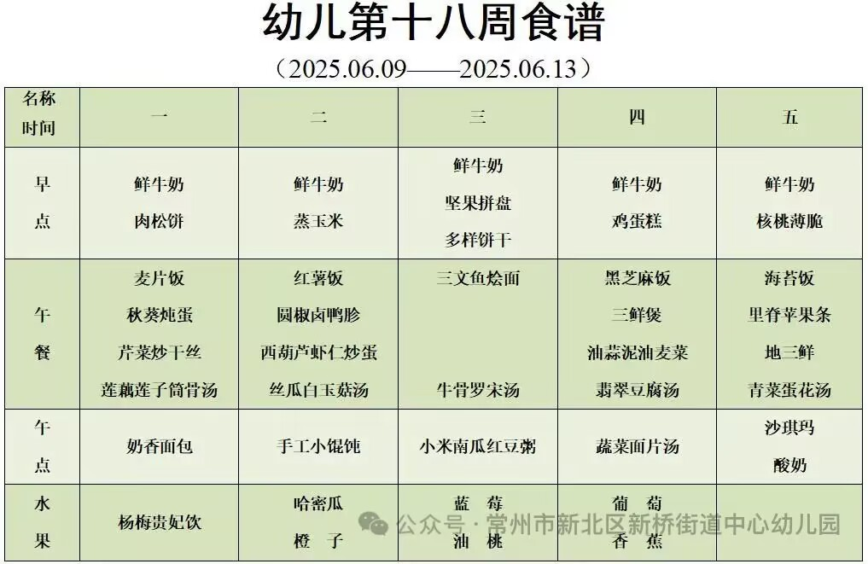

2.午睡情况

午睡时间到了，小朋友们一个个有序地进入午睡室，找到自己的小床，安静地躺了下来。天气比较暗，午睡室会有小蚊子，所以我们在午睡之前让孩子们在身上喷一点驱蚊水。他们很快就进入了梦乡，呼吸均匀，脸上挂着甜美的微笑。

午睡室里静悄悄的，只有偶尔传来的翻身声。个别幼儿睡得比较晚，（张、丁、夏、殷）生活老师细心地巡视着，为小朋友们盖好被子，调整枕头，确保他们睡得舒适。整个午睡过程，小朋友们的常规还是比较好的，没有大声喧哗，也没有扰乱午睡秩序，展现出了良好的自我管理能力。到1点的时候已经92％的幼儿睡着了。

** 06温馨提示 **

★1.**为了保障小朋友们的午睡质量，请尽量让他们在家也保持规律的作息时间。**

★2.穿裙子的幼儿**建议为小朋友们准备舒适的睡衣和被子，以便他们在幼儿园能更好地入睡。**

★3.天气渐热，提醒幼儿一开始的时候少盖被子。

**谢谢大家的支持与配合！**

**—END—**

在一起的点滴都值得记录

**mmexport1591077507835**